Peter Anker Dickson 2:3:3 2
född 1906-04-03, död 1956-04-20
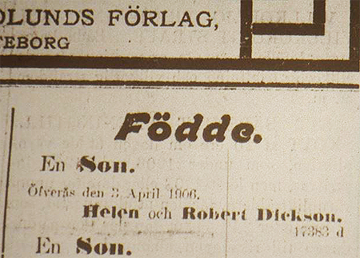
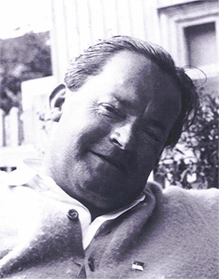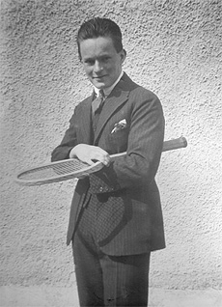
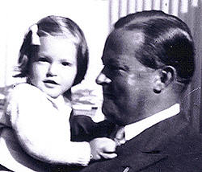
Maud och pappa
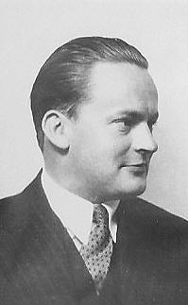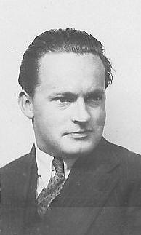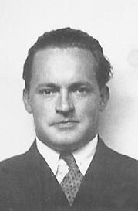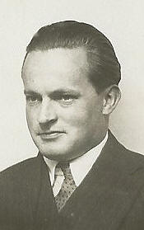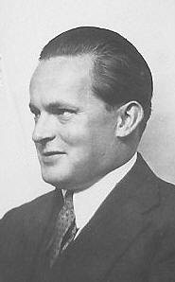
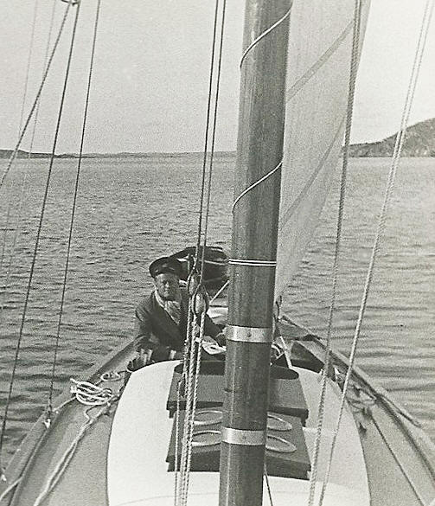
Kanske båten Borgilla
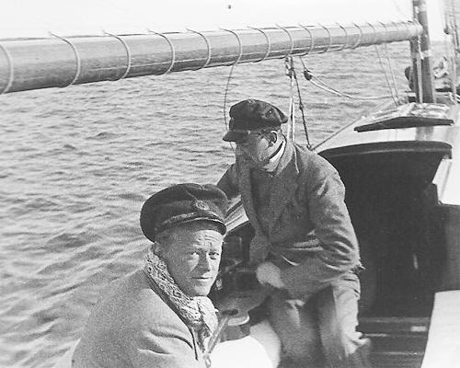
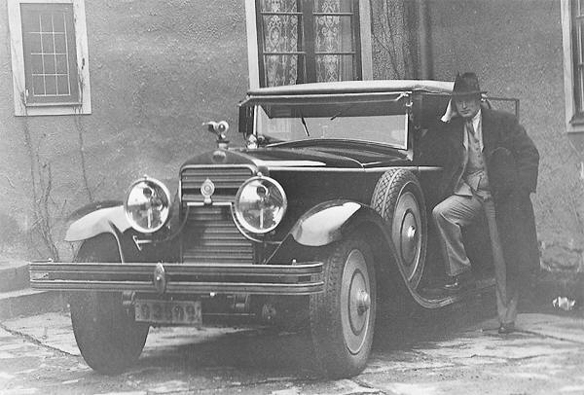

Peter Dickson var 2:e son till James Robert Emil Dickson 2:3:3 och hans norskfödda hustru Helen Parr Anker.  Peter Dicksons väg genom livet kantades av olyckor. Den första drabbade honom redan vid 5 års ålder, då han förlorade sin mamma. Något år senare fick han polio (eller barnförlamning som det hette på den tiden). Han förlamades i stora delar av kroppen. Men sjukdomen drog sig så småningom tillbaka utom i delar av benen, som blev hämmade i sin tillväxt och som, vad värre var, gav honom smärtor, som han mer eller mindre tvingades leva med under resten av sitt liv. Han genomgick - framför allt under första hälften av sitt liv - ett stort antal operationer i hopp om att finna bot mot smärtorna, men ingen påtaglig bättring uppnåddes.  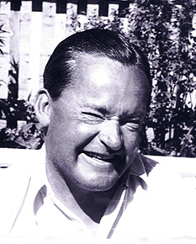  Vid 22 års ålder gifte han sig med Marianne Axell och livet såg ljust ut. De levde ett lyckligt äktenskap och fick två söner, Robert och Clarence. Men lyckan varade inte länge. Redan efter fem år blev Marianne blixtförälskad i en annan man och lämnade Peter och tog dessutom med sig de båda barnen – helt enligt reglerna, som gällde för den tiden. Peter lämnades ensam och olycklig. Smärtorna i benen blev svårare att förtränga. När läkarna fann, att de inte kunde ”hjälpa” honom på annat sätt, började de skriva ut smärtstillande medel, som han successivt blev alltmer beroende av och som i sig blev ett nytt och växande problem i hans liv.  Mot denna tunga bakgrund kan man undra hurdan människan Peter Dickson var? Han klagade aldrig eller visade bitterhet över sin lott. Tvärtom var han en osedvanligt gladlynt och vänlig natur. Hans varma hjärta var välkänt liksom hans stora generositet. Han skulle aldrig svika en vän. Han älskade barn och barn älskade honom och barn är ju oöverträffade när det gäller att bedöma och värdera människor!  Peter gifte sig ytterligare två gånger - första gången med Ivy Lamm Åkerblom med vilken han fick två döttrar, Maud och Diana. De sista fem åren av sitt liv var hans hustru ”Lillan” Aslaug Jenssen.  Han var en driftig affärsman och startade sitt första företag redan som 21-åring. Det var inte en händelse att det blev en bilfirma. Han hade under några år varit en framgångsrik tävlingsförare och hade dessutom arbetat på Citroën-fabriken i Paris (som ende utlänning). Han fick generalagenturen för Citroën i Göteborg. Det ska nämnas att Citroën på den tiden var ett ledande bilmärke i Europa. Volvo skulle just det året börja sina stapplande steg mot den första svensktillverkade bilen.  Peter prövade även andra branscher och var bl.a. under en följd av år fruktgrossist tillsammans med en kompanjon, Sten Deijenberg, som kom att bli hans bäste vän för resten av livet. | Strax efter kriget startade han det som skulle bli hans sista företagsetablering - ett grossistföretag inom järn- och metallområdet, Dickson & Ahlmo – d.v.s. en direkt konkurrent till Dickson & Sjöstedt - det företag som hans pappa startat och drivit fram till sin bortgång 1944. Skälet till att Peter tog det steget var den i hans tycke synnerligen orättmätiga hantering och värdering av Robert Dicksons hälftenandel i bolaget, som Sjöstedt lyckades genomdriva med sin dödssjuke partner bara en kort tid innan Robert Dicksons väntade bortgång. Sjöstedt kunde därför ta över ett blomstrande företag för en ”spottstyver”. Kompanjonen Gustav Ahlmo var, fram till dess bolaget startades, Sjöstedts närmaste man, som tydligen också tyckte att Sjöstedt hade handlat orätt. Peters nya företag blev mycket framgångsrikt och kunde rida på den mäktiga konjunkturvåg, som efterkrigstiden förde med sig.  Peters mor var Helen Parr Anker. Familjen Anker hör till de mest kända och anrika släkterna i Norge, varav den kändaste medlemmen var Peder Anker, som blev Norges förste statsminister år 1814.  Under sin uppväxt tillbringade Peter och hans äldre bror James somrarna på familjens sommarställe på Malmöya i Oslofjorden, där även en rad andra Anker-släktingar hade sina sommarställen. Även efter moderns död fortsatte Robert Dickson och sönerna att fira somrarna på Malmöya.  Här grundlades Peters kärlek till sjön och till Norge. Släkten Anker var stor – bl.a hade han 42 norska kusiner och en mycket stor vänkrets.  Detta kom väl till pass under kriget. Många av hans vänner flydde över till Sverige för att vid första tillfälle ta sig över till England för att gå med i RAF eller på annat sätt bekämpa nazisterna. Peter öppnade sitt hem för ett stort antal norska vänner eller vänner till vänner som passerade Göteborg.  Genom sin bakgrund talade han norska helt utan brytning - något som var och fortfarande är mycket ovanligt! Men det kom till nytta! Ett sätt att hjälpa norrmän att fly till Sverige var att norskskyltade svenska fiskebåtar mötte norska båtar på Skagerak eller helt enkelt landade i norsk hamn för att hämta flyktingar till Sverige. Tyskarna kom snart underfund med vad som pågick och visste hur det skulle stoppas. I de tyska fartygen, som skulle kontrollera att det verkligen var en norsk fiskebåt tog man med norska quislingar, som lätt kunde avgöra om skepparen var norsk eller svensk. Peter anlitades ofta och fick uppträda som skeppare på många fiskebåtar när de bordades av tyskarna. Det var många bohuslänska fiskare som riskerade sina liv i denna okända transport av norrmän till Sverige under kriget.  Under Peters sista år bröt vacklande hälsa alltmer ner hans krafter. Bara ett par veckor efter att ha firat sin 50-årsdag dog Peter i en hjärtattack sörjd och saknad av ”hela” Göteborg.  Clarence Dickson 2:3:3 2:2  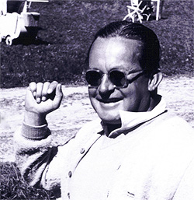

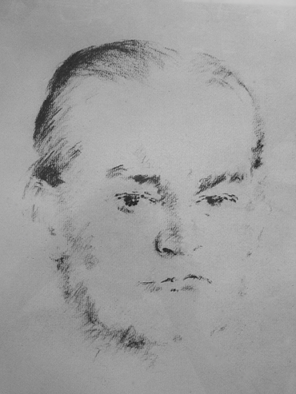
Konstnären - Per Lund en av Norges mest kända konstnärer
- var nära vän till Peter och besökte alltid familjen när han passerade Göteborg."
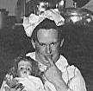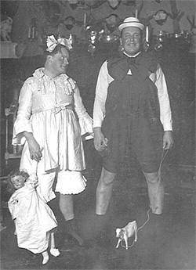

Så här står det i Runeberg om pappa, fast han heter så klart Peter
